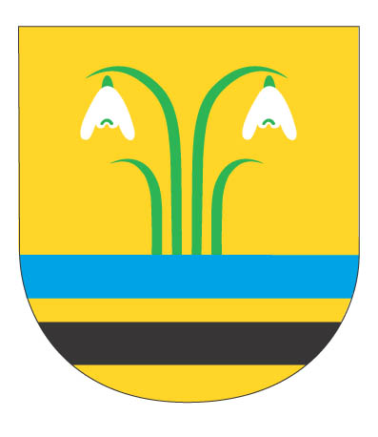

Naše zn.: 15/2023
Vyřizuje: Mrázková
Datum: 31.1.2023
Roudnické městské služby,
příspěvková organizace
Žižkova 2482
413 01 Roudnice nad Labem

Věc: Objednávka svozu komunálního odpadu

Objednáváme svoz komunálního odpadu na rok 2023.

Šárka Mrázková
starostka obce

